

Départ

Le prix du pétrole en 2030

Ta prochaine sortie

Tes 50 ans

**Que/Qu'**

Où seras-tu l'année prochaine?

Ton prochain repas

**Où**

Ta carrière en 2020

Mots interrogatifs: les autres joueurs inventent une question

Arrivée

N'hésitez

pas à poser

des questions

en plus !

Tes prochaines vacances

Que feront ta famille et tes amis en 2017

Noël prochain

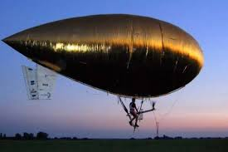

Parle pendant au moins 30 secondes de chaque sujet

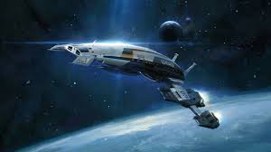

Ce que tu vas faire après le cours

Ce que tu vas faire le weekend prochain

Ce que tu vas faire dans 10 ans

Le prochain film que tu comptes aller voir

Comment voyagerons-nous en 2200 ?

Que vas-tu manger demain au petit-déjeuner ?

Quelles villes seront sous l'océan ?

**Combien**

Ton prochain gros achat

Quelles seront les technologies de 2030 ?

Quelles maladies pourra t-on guérir en 2020 ?

Aura t-on reçu la visite d'aliens ?

Jusqu'à quel âge vivrons-nous?

**Comment**

Samedi prochain

Ton repas de ce soir

Le monde en 2050

**Qui**

Ton prochain anniversaire

L'énergie du futur

Quels seront les changements climatiques en 2050 ?

Combien y aura-t-il de pays en 2050 ?

**Pourquoi?**

Quel pays dominera le monde en 2030?

Quel sera le niveau de pollution en 2050?

Ton prochain voyage à l'étranger

**Parlons du futur**